**RANCANGAN BANGUN APLIKASI**

**SPARKLING FRAGRANCE BERBASIS WEB**

*Diajukan untuk memenuhi salah satu tugas akhir mata kuliah Pemograman Web Lanjut*

**PROGRAM STUDI TEKNOLOGI INFORMASI**



**Disusun oleh :**

Rani Wasilah 202310019

**TEKNOLOGI INFORMASI**

**FAKULTAS INFORMATIKA DAN PARISTIWA**

**INSTITUT BISNIS DAN INFORMATIKA**

**2023**

**BAB I**

**PENDAHULUAN**

1. **Definisi**

Aplikasi Sparkling Fragrance adalah sebuah aplikasi penjualan berbasis web yang bertujuan untuk memudahkan pengguna berbelanja secara daring. Aplikasi ini dapat diakses oleh pengguna (user) untuk melihat menu produk, menu tentang perusahaan, serta menu berbelanja setelah melakukan proses login. Aplikasi ini juga menyediakan fitur registrasi akun bagi pengguna yang belum memiliki akun.

1. **Tujuan**

Tujuan dibuatnya web ini untuk memudahkan pengguna dalam berbelanja secara daring dengan cara pengguna melakukan login.

1. **Bisnis Proses Pada Cuki**

* User dapat mengakses menu Home dan About Me tanpa harus melakukan login.
* User dapat melihat berbagai produk
* User dapat melihat detail produk
* User dapat melakukan registrasi akun
* User dapat melakukan login akun
* User dapat melakukan pemesanan melalui whatsapp yang terintegrasi dengan website
* Admin dapat menambah produk
* Admin dapat mengedit produk

**BAB II**

**TINJAUAN UMUM**

1. **Perangkat yang Dibutuhkan**
2. **Perangkat Lunak**

Perangkat lunak yang digunakan dalam pengujian sebagai berikut :

1. Visual Studio Code.
2. Uml.
3. Figma.
4. Xampp
5. **Perangkat Keras**

Perangkat keras yang digunakan dalam pengujian sebagai berikut :

Laptop Lenovo

Mouse

**BAB III**

**FUNCTIONAL REQUIREMENTS**

1. **UML**

Suatu metode dalam pemodelan secara visual yang digunakan sebagai sarana perancangan sistem berorientasi objek. Yang meliputi sebegai berikut:

1. **Use Case**

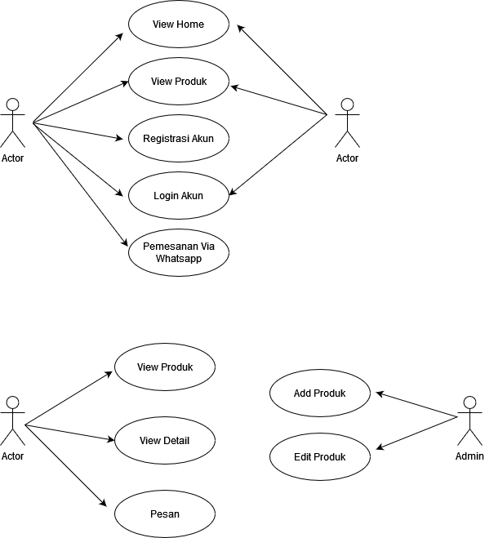

User :

Orang yang dapat mengakses aplikasi web Sparkling Fragrance. Mulai dari melihat menu home, about, menu produk dan login/register serta dapat membeli produk dengan cara user harus login terlebih dahulu.

Home :

Berisi langkah pertama yang dilakukan user ketika ia mengakses aplikasi Sparkling Fragrance,disini pengguna hanya disajikan tampilan informasi saja.

About Me :

About Me berisi mengenai Sejarah tentang perusahaan.

Produk :

Menu Log Produk adalah fitur yang mencatat setiap perubahan informasi produk yang dilakukan oleh supplier terkait dengan produk yang anda upload menggunakan aplikasi Dropshipkit.  
​  
Log Produk ini mencatat perubahan informasi:

* Status ketersediaan stok produk, dari yang tersedia ke tidak tersedia, begitu juga sebaliknya
* Deskripsi produk, memberitahukan jika deskripsi produk yang diupload ada yang di ubah / diperbarui oleh supplier.
* Harga, Pemberitahuan akan muncul menampilkan jika ada perubahan harga yang dilakukan oleh supplier dan akan langsung menampilkan harga berubah menjadi berapa

Pada menu log produk juga terdapat kolom untuk filter pencarian nama produk, ketika Anda ingin mencari info mengenai produk tertentu yang sudah pernah Anda upload sebelumnya menggunakan aplikasi dropshipkit, maka bisa tinggal memasukan kata kunci dari produk tersebut.

**BAB IV**

**PEMBAHASAN**

**4.1 Menu dan Desain**

**4.1.1 Struktur Menu**

Pada aplikasi Sparkling Fragrance memiliki struktur menu yang memudahkan pengguna. Berikut ini adalah struktur menu navigasi yang dimiliki sebagai berikut :

Home Screen,

About Me Screen,

Produk Screen, dan

Login Screen.

